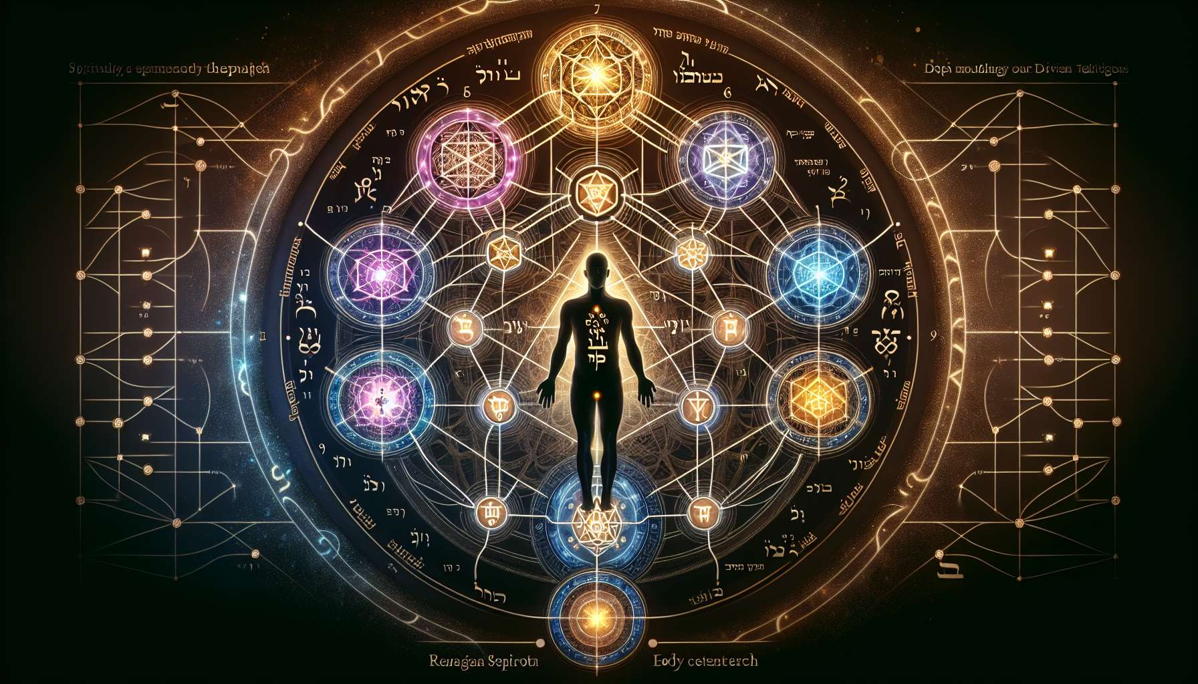

La Cábala, tradición esotérica judía, aporta una dimensión espiritual profunda al Diseño Humano a través del concepto del Árbol de la Vida. Este Árbol simbólico representa el proceso de la creación divina y la estructura del universo. Está compuesto por diez sefirot, o emanaciones divinas, conectadas por 22 caminos.  
  
En el Diseño Humano, el Árbol de la Vida se refleja en la estructura misma del BodyGraph. Los nueve centros del BodyGraph corresponden a las nueve sefirot inferiores del Árbol de la Vida. Cada centro representa una calidad específica de la energía vital que nos anima.  
  
Por ejemplo, el centro de la Garganta, que está vinculado a la sefira Daath (conocimiento), es el centro de la manifestación y la expresión de uno mismo. El centro Sacral, vinculado a Yesod (fundación), es el centro de la energía vital y de la fuerza vital. El centro Esplénico, vinculado a Hod (esplendor), es el centro de la intuición y del bienestar.  
  
Comprender la correspondencia entre los centros del BodyGraph y las sefirot del Árbol de la Vida aporta una profundidad adicional a nuestra comprensión de nosotros mismos. Esto nos permite ver cómo las diferentes calidades de la energía divina se expresan a través de nosotros.  
  
Tomemos el ejemplo de una persona con un centro Sacral definido. En el Diseño Humano, esto significa que tiene acceso a una energía vital constante y que está aquí para trabajar y manifestarse en el mundo material. Desde la perspectiva de la Cábala, esto significa que tiene un fuerte vínculo con la sefira Yesod, el reino de la vitalidad y la creatividad.  
  
Otro aspecto fascinante es la conexión entre los 22 caminos del Árbol de la Vida y los 36 canales del BodyGraph. Aunque no hay una correspondencia directa, se pueden ver paralelismos interesantes. Por ejemplo, el canal 20-34, llamado "Canal de la Realización", conecta el centro de la Garganta con el centro Sacral, así como el camino Daath-Yesod conecta la sefira del conocimiento con la de la fundación.  
  
Explorar estas correspondencias puede ayudarnos a comprender las energías sutiles que subyacen a nuestro diseño único. Esto puede darnos una visión de nuestro camino de vida y nuestro potencial de crecimiento espiritual.  
  
Es importante tener en cuenta que la integración de la Cábala en el Diseño Humano no es una transposición directa, sino más bien una reinterpretación a través del prisma del Diseño Humano. Ra Uru Hu, el fundador del Diseño Humano, utilizó su comprensión de la Cábala para iluminar ciertos aspectos del sistema, pero el Diseño Humano sigue siendo un sistema único en sí mismo.  
  
Para los estudiantes interesados en la dimensión espiritual del Diseño Humano, explorar la conexión con la Cábala puede ser un camino enriquecedor. Esto puede aportar una nueva capa de significado a nuestra comprensión de nosotros mismos y de nuestro lugar en el universo. Sin embargo, no es necesario dominar la Cábala para usar y beneficiarse del Diseño Humano en nuestra vida diaria.  
  
  
Puntos a recordar:  
  
1. El Árbol de la Vida de la Cábala aporta una dimensión espiritual al Diseño Humano, representado el proceso de la creación divina y la estructura del universo.  
  
2. Los nueve centros del BodyGraph corresponden a las nueve sefirot inferiores del Árbol de la Vida, cada centro representando una calidad específica de la energía vital.  
  
3. Comprender la correspondencia entre los centros del BodyGraph y las sefirot permite profundizar la comprensión de uno mismo y ver cómo las diferentes calidades de la energía divina se expresan a través de nosotros.  
  
4. Existen paralelos interesantes entre los 22 caminos del Árbol de la Vida y los 36 canales del BodyGraph, aunque no haya una correspondencia directa.  
  
5. La integración de la Cábala en el Diseño Humano es una reinterpretación a través del prisma del Diseño Humano, y no una transposición directa.  
  
6. Explorar la conexión entre la Cábala y el Diseño Humano puede enriquecer la comprensión de uno mismo y de su lugar en el universo, pero no es indispensable para usar y beneficiarse del Diseño Humano en la vida diaria.